实验六 数据库编程
班级：22计科3班 学号：2022334323029 姓名：张雅瑞

一、实验目的
- 掌握ADO .NET数据离线与在线访问模型；
- 掌握应用LINQ进行数据查询；
- 继续应用WPF技术进行界面编程。

二、实验内容
- 基于ADO.NET技术进行数据操作
已提供一个控制台程序的框架。附件中提供了各种格式的Northwind数据库。
如果操作MySql数据库，需要通过nuget安装MySqlConnector库。如果操作Access数据库，需要安装AccessorDatabaseEngine。
参考案例程序，连接上数据库，进行各种操作，补全该程序。
一些可用的SQL语句（以中文Northwind为例，如选用英文数据库，请相应更改）：
select * from 客户 where 城市='南京' //找到所有位于南京的客户
select count(*) from 客户 where 城市='南京' //统计南京客户的数量
update 客户 set 城市='天津' where 客户ID='ALFKI' //更新客户信息，若满足条件，就将“城市”字段改为天津
可自由选择所查询的数据库表和参数。注意，SQL中字符串需加单引号。
代码

using System.Data;
using System.Data.OleDb;

// 定义 Test 类
class Test
{
// 数据库文件路径
static string _mdbFile = "D:\\resourse\\homework\\2024_C#程序设计\\实验六\\实验6附件\\Northwind-中.mdb";
static OleDbConnection _connection;
static OleDbDataAdapter _adapter;
static DataSet _dataset;

// 公共属性，用于访问私有字段
public static string MdbFile { get => _mdbFile; set => _mdbFile = value; }
public static OleDbConnection Connection { get => _connection; set => _connection = value; }
public static OleDbDataAdapter Adapter { get => _adapter; set => _adapter = value; }
public static DataSet Dataset { get => _dataset; set => _dataset = value; }

// 入口点方法
public static void Main(string[] argv)
{
// 除非用户选择退出，否则一直显示菜单
while (true)
{
int index = 1;
Console.WriteLine("=====Menu=====");
Console.WriteLine(index++ + ". 连接数据库");
Console.WriteLine(index++ + ". 查询数据行");
Console.WriteLine(index++ + ". 数据统计");
Console.WriteLine(index++ + ". 更新数据库");
Console.WriteLine(index++ + ". 数据库离线查询");
Console.WriteLine(index++ + ". 离线LINQ查询");
Console.WriteLine(index++ + ". 断开数据库");
Console.WriteLine(index++ + ". 退出");
Console.WriteLine("=====End======");
Console.Write("请选择一个操作：");

string input = Console.ReadLine();
int choice;
bool isDigit = int.TryParse(input, out choice);
if (!isDigit || choice >= index || choice < 1)
{
Console.WriteLine("错误选项");
}

if (choice == index - 1)
break;

// 根据用户选择执行相应的操作
switch (choice)
{
case 1:
ConnectToDB();
break;
case 2:
QueryWithReader();
break;
case 3:
QueryScalar();
break;
case 4:
UpdateOnLine();
break;
case 5:
QueryOffLine();
break;
case 6:
LINQQuery();
break;
case 7:
CloseDB();
break;
}
Console.WriteLine();
}
}

// 检查数据库连接状态
public static bool IsConnected()
{
if (Connection == null || Connection.State != ConnectionState.Open)
{
Console.WriteLine("数据库未连接");
return false;
}
return true;
}

// 连接到数据库
public static void ConnectToDB()
{
string connString = @"Provider=Microsoft.ACE.OLEDB.12.0; Data Source=" + MdbFile;
Connection = new OleDbConnection(connString);
Connection.Open();
if (IsConnected())
Console.WriteLine("已连接");
}

// 使用 DataReader 进行数据查询
public static void QueryWithReader()
{
if (!IsConnected())
return;

Console.Write("请输入查询语句：");
string query = Console.ReadLine();

var command = Connection.CreateCommand();
command.CommandText = query;

using (var reader = command.ExecuteReader())
{
while (reader.Read())
{
for (int i = 0; i < reader.FieldCount; i++)
{
Console.Write(reader[i] + "\t");
}
Console.WriteLine();
}
}
}

// 查询单个结果
public static void QueryScalar()
{
if (!IsConnected())
return;

Console.Write("请输入查询语句：");
string query = Console.ReadLine();

var command = Connection.CreateCommand();
command.CommandText = query;

var result = command.ExecuteScalar();
Console.WriteLine("查询结果：{0}", result);
}

// 在线更新
public static void UpdateOnLine()
{
if (!IsConnected())
return;

Console.Write("请输入更新语句：");
string updateQuery = Console.ReadLine();

var command = Connection.CreateCommand();
command.CommandText = updateQuery;

int rowsAffected = command.ExecuteNonQuery();
Console.WriteLine("受影响的行数：{0}", rowsAffected);
}

// 离线查询
public static void QueryOffLine()
{
if (!IsConnected())
return;

Console.Write("请输入查询语句：");
string query = Console.ReadLine();

Adapter = new OleDbDataAdapter(query, Connection);
Dataset = new DataSet();
Adapter.Fill(Dataset);

foreach (DataTable table in Dataset.Tables)
{
foreach (DataRow row in table.Rows)
{
foreach (DataColumn column in table.Columns)
{
Console.Write(row[column] + "\t");
}
Console.WriteLine();
}
}
}

// LINQ 查询
public static void LINQQuery()
{
if (!IsConnected())
return;

Console.Write("请输入查询语句：");
string query = Console.ReadLine();

Adapter = new OleDbDataAdapter(query, Connection);
Dataset = new DataSet();
Adapter.Fill(Dataset);

var tables = Dataset.Tables;
var rows = tables[0].AsEnumerable();

foreach (var row in rows)
{
foreach (var item in row.ItemArray)
{
Console.Write(item + "\t");
}
Console.WriteLine();
}
}

// 关闭数据库连接
public static void CloseDB()
{
if (Connection != null && Connection.State == ConnectionState.Open)
{
Connection.Close();
Console.WriteLine("已断开数据库连接");
}
else
{
Console.WriteLine("数据库未连接");
}
}
}

截图
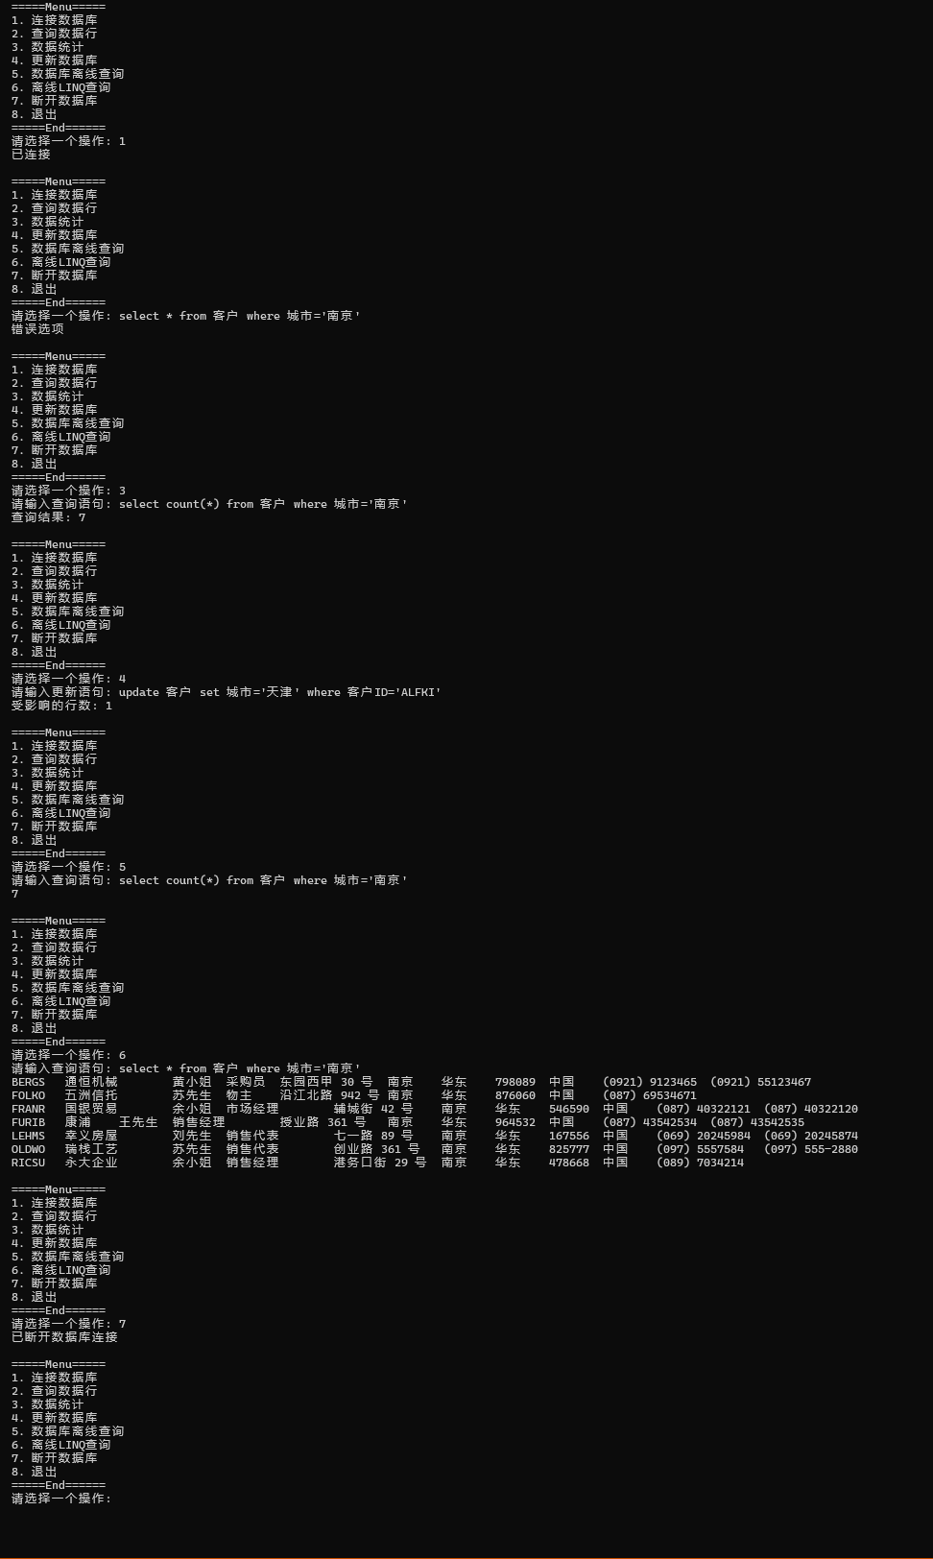
- 使用提供的Northwind数据库，利用DataGrid控件进行数据库查询与更新：
- 新建WPF工程。
最好选择采用“.Net Framework”技术的，与Windows操作系统匹配较好。用其它.Net版本可能不太顺利。
- 右键点击刚建的工程，选择添加新建项。
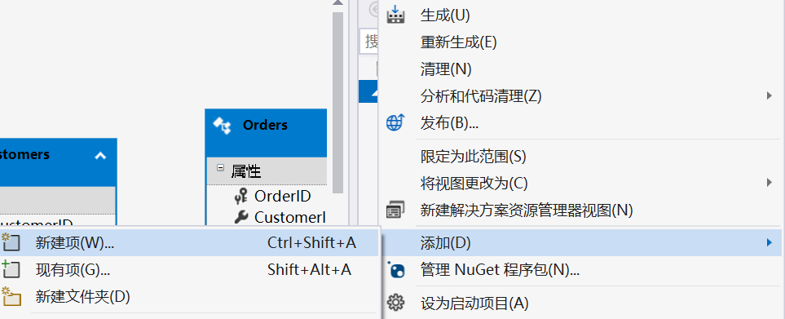
- 选择“数据”项下“ADO.NET实体数据模型”，并为模型更名。点击“添加”按钮。
这一步要求建立一个Entity Framework数据模型，该模型会保存内存对象与数据库表的映射关系及更新方法。
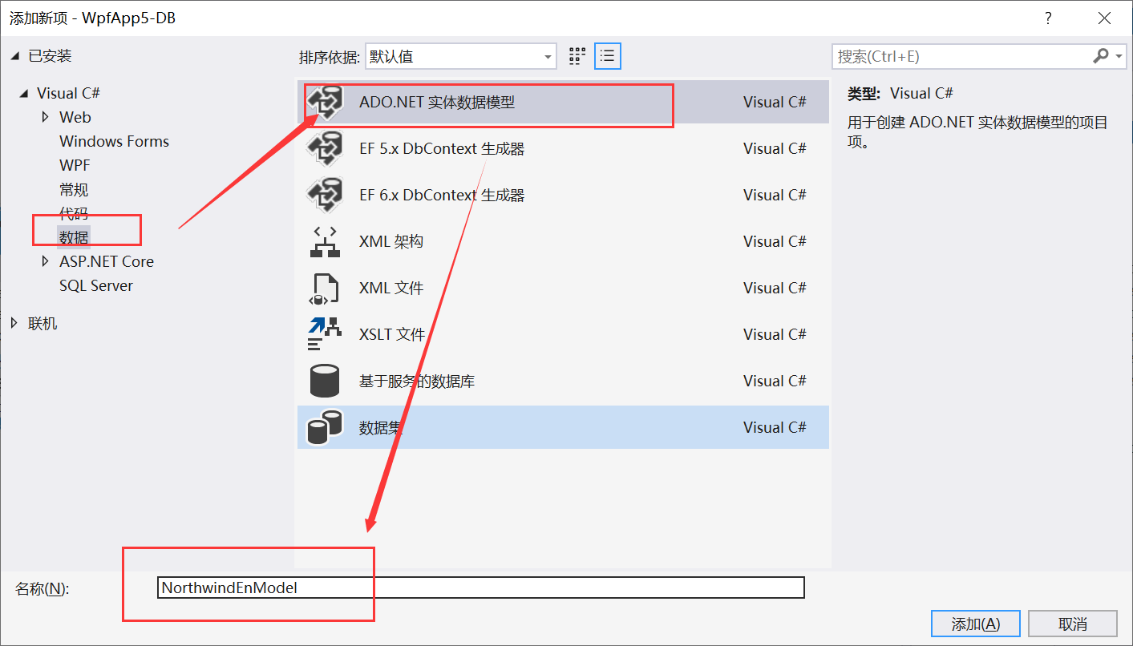
- 选择第一项，点击“下一步”。然后选择“新建连接”
这一步要求基于现有数据库来建立模型，因此采用的是Database-First模式。后面就要去实际连接数据库了。
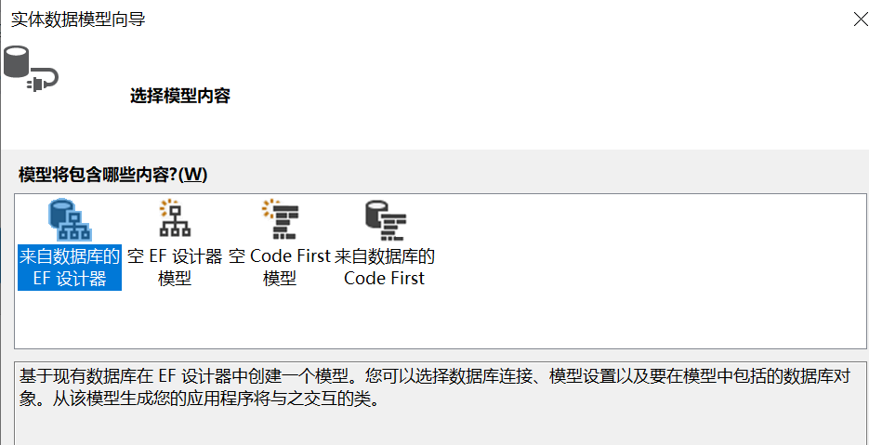
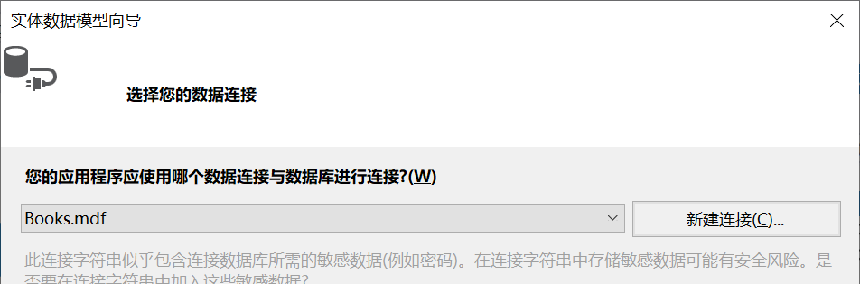
- 连接数据库。为简单与统一起见，可选择连接Sql Server数据库文件。
如果已经安装其它数据库的一些驱动，可能会有其它选项。
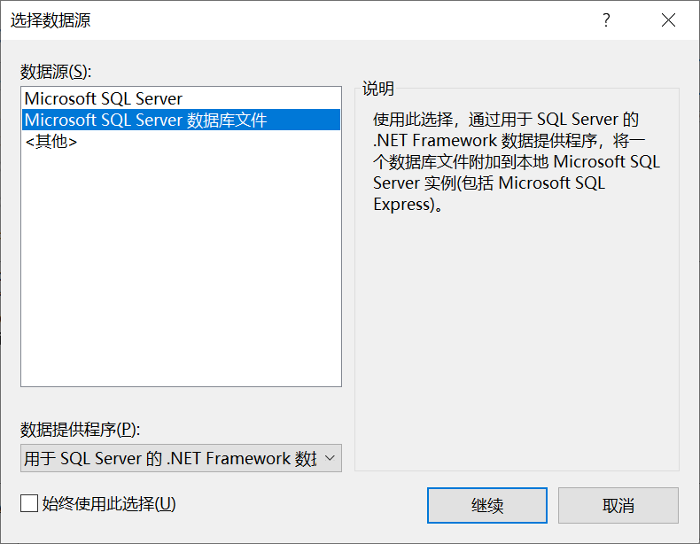
然后选择Northwind.mdf数据库文件。
这一步，有些同学可能因配置问题无法连接，可举手咨询。
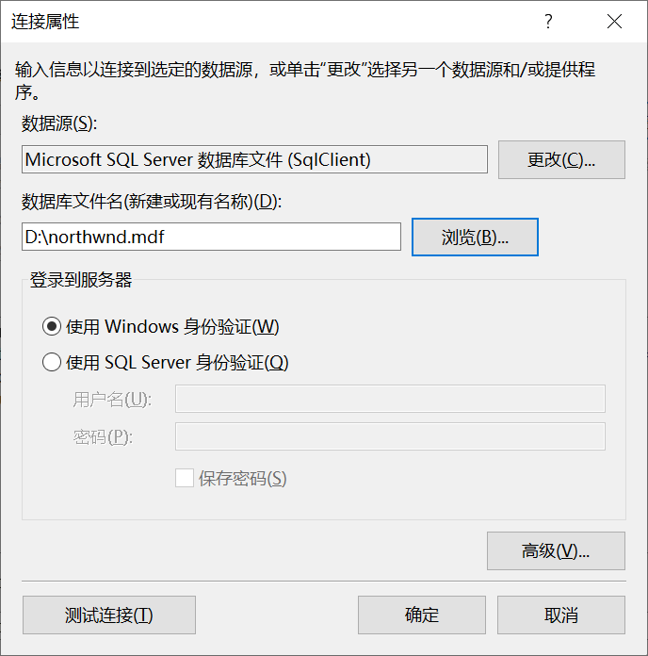
- 返回上一页选择数据库页面。选择下一步。
这一步显示了连接字符串，可与第1题的连接字符串相对比。
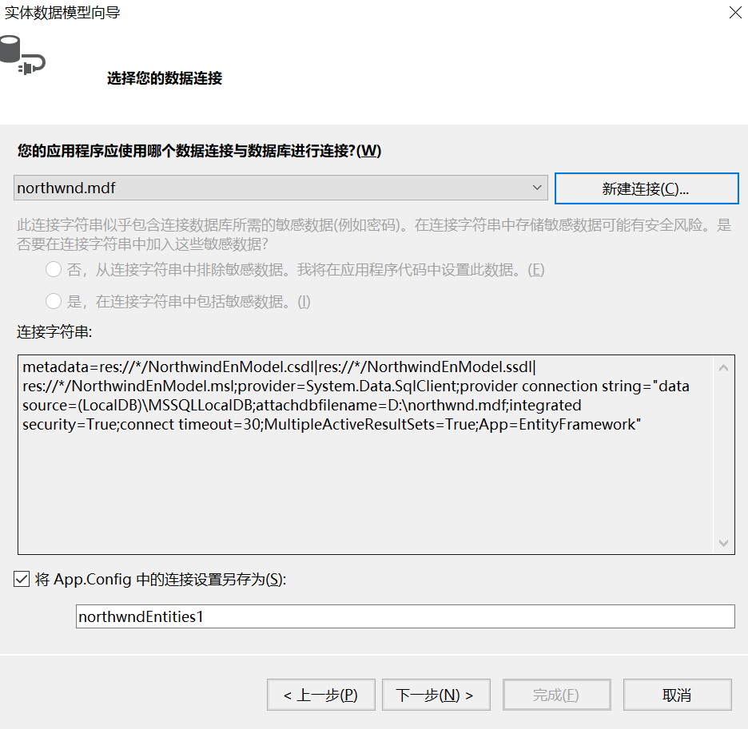
- 选择需要在本项目里操作的数据库表。只需一个，可选客户表或产品表。也可全选。确定后，项目窗口中会出现以下格式文件：
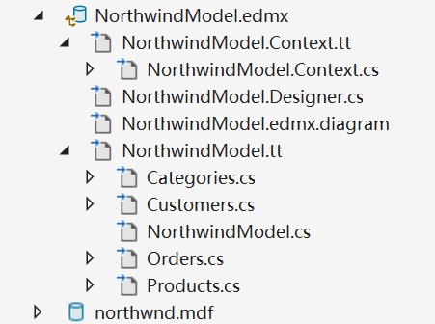
这里NorthwindModel.edmx包含了数据模型的定义，即类型、字段等。NorthwindModel.Context.cs中包含了northwindEntities类，该类的名字就在第6步图的最下方文本框中指定的。下图展示了该类定义的前几行，可见它继承于DbContext类，保存了对象与数据库表的映射。对象修改后可以存储到数据库表，数据库表修改后也可相应反映到对象中。查看其源代码，其中包含一个Database属性。使用该属性，可直接向其发送SQL命令，其工作过程与第1题类似。这种操作效率较低，也易出错，因此不大用。
下方的DbSet泛型类与数据库中的数据表一一对应。通过这些对象对数据进行操作，效率更高，也不易出错。
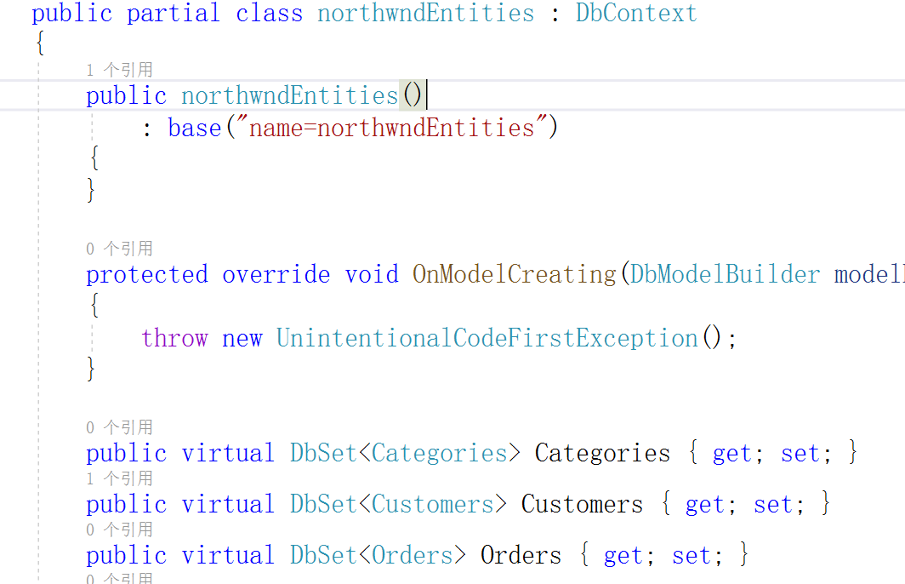
- 添加“选择查询条件”标签，再加一个ComboBox，设置其元素。如果先前选择了“客户”表，则包含“客户”表的主要字段名（公司名称、联系人姓名、城市）。如果是其它表，则进行相应更改。
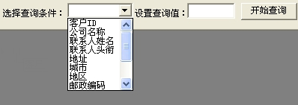
- 添加“设置查询值”标签，再加一个Combobox，供输入查询用的值；添加“开始查询”按钮；添加一个DataGrid控件。
- 对于窗口的Load事件，其事件响应方法中可写：
dgShow.ItemsSource = dbContext.Customers.ToList();
将集合（List等）赋值给ItemsSource的赋值后，DataGrid将自动展示集合中对象的属性（表头）和值（表内容）。
- 响应按钮的Click事件，将查询所得数据展现出来。
查询方法一：
string qs = " select * from 客户 where 城市='南京'";
var query = db.Database.SqlQuery<Customers>(qs);
dgShow.ItemsSource = query.ToList();
查询方法二：
var query = from customer in 客户
where customer.城市 == "南京"
select customer;
dgShow.ItemsSource = query.ToList();
- 在下方添加一个标签控件，在点击DataGrid控件中某行时，响应CellClick事件。查询“订单”表，在标签控件中显示“xx客户共有xx个订单”信息。
- 附加功能：可以在下方再添加一个图表控件（LiveCharts），将选中的客户的订单信息以折线、柱状图或饼图等形式展现。

Mainwindow.xaml代码
<Window x:Class="Homework13.MainWindow"
xmlns="http://schemas.microsoft.com/winfx/2006/xaml/presentation"
xmlns:x="http://schemas.microsoft.com/winfx/2006/xaml"
xmlns:d="http://schemas.microsoft.com/expression/blend/2008"
xmlns:mc="http://schemas.openxmlformats.org/markup-compatibility/2006"
xmlns:lvc="clr-namespace:LiveCharts.Wpf;assembly=LiveCharts.Wpf"
xmlns:local="clr-namespace:Homework13"
mc:Ignorable="d"
Title="简易数据库查询工具" Height="450" Width="1294.239" Loaded="Window_Loaded">
<Grid>
<Grid Margin="0,0,0,0">
<Button Content="全部" HorizontalAlignment="Left" Margin="10,15,0,0" VerticalAlignment="Top" Width="75" Click="Button_Click_1"/>
<Label Content="选择查询条件:" HorizontalAlignment="Left" Margin="100,15,0,0" VerticalAlignment="Top"/>
<ComboBox x:Name="comboColumn" HorizontalAlignment="Left" Margin="200,15,0,0" VerticalAlignment="Top" Width="120" SelectionChanged="comboColumn_SelectionChanged"/>
<Label Content="设置查询值:" HorizontalAlignment="Left" Margin="350,15,0,0" VerticalAlignment="Top"/>
<ComboBox x:Name="comboRow" HorizontalAlignment="Left" Margin="450,15,0,0" VerticalAlignment="Top" Width="120"/>
<Button Content="查询" HorizontalAlignment="Left" Margin="600,15,0,0" VerticalAlignment="Top" Width="75" Click="Button_Click"/>
<DataGrid x:Name="datagrid" HorizontalAlignment="Left" Height="325" Margin="0,50,0,0" VerticalAlignment="Top" Width="800" MouseUp="datagrid_MouseUp"/>
<Label x:Name="status" Content="" HorizontalAlignment="Left" Margin="0,375,0,0" VerticalAlignment="Top" Height="25" Width="800"/>
</Grid>
<lvc:PieChart x:Name="chart" LegendLocation="Bottom" DataClick="Chart_OnDataClick" Hoverable="False" DataTooltip="{x:Null}" Height="325" Margin="800,0,0,0" >
<lvc:PieChart.Series>
<!--DataLabels属性是显示模块标签的、PointLabel是占比-->
<lvc:PieSeries Title="Maria" Values="3" DataLabels="True"
LabelPoint="{Binding PointLabel}"/>
<lvc:PieSeries Title="Charles" Values="4" DataLabels="True"
LabelPoint="{Binding PointLabel}"/>
<lvc:PieSeries Title="Frida" Values="6" DataLabels="True"
LabelPoint="{Binding PointLabel}"/>
<lvc:PieSeries Title="Frederic" Values="2" DataLabels="True"
LabelPoint="{Binding PointLabel}"/>
</lvc:PieChart.Series>
</lvc:PieChart>

</Grid>
</Window>

Mainwindow.xaml.cs代码
using System;
using System.Collections.Generic;
using System.Data;
using System.Data.OleDb;
using System.Linq;
using System.Text;
using System.Threading.Tasks;
using System.Windows;
using System.Windows.Controls;
using System.Windows.Data;
using System.Windows.Documents;
using System.Windows.Input;
using System.Windows.Media;
using System.Windows.Media.Imaging;
using System.Windows.Navigation;
using System.Windows.Shapes;
using LiveCharts;
using LiveCharts.Wpf;
using WpfApp1.Properties;
namespace Homework13
{
/// <summary>
/// MainWindow.xaml 的交互逻辑
/// </summary>
public partial class MainWindow : Window
{
//D:\resourse\homework\2024_C#程序设计\实验六\实验6附件
static string _mdbFile = "D:\\resourse\\homework\\2024_C#程序设计\\实验六\\实验6附件\\Northwind\\Northwind-中.mdb";
static OleDbConnection _connection;
static OleDbDataAdapter _adapter;
static DataSet _dataset;
// 使用泛型动态传入数据
public Func<ChartPoint, string> PointLabel { get; set; }
public MainWindow()
{
InitializeComponent();
// 自定义显示标签
PointLabel = chartPoint =>
string.Format("{0} ({1:P})", chartPoint.Y, chartPoint.Participation);

DataContext = this;
}

public void GetAllGuests()
{
DataView dataView = GetSelectedGuest();
datagrid.ItemsSource = dataView;
SeriesCollection series = new SeriesCollection();
Dictionary<String, int> d = new Dictionary<string, int>();
foreach (DataRow row in dataView.Table.Rows)
{
if (!d.ContainsKey(row.Field<string>("地区")))
{
//已存在key
d.Add(row.Field<string>("地区"), 0);
}
d[row.Field<string>("地区")]++;
}
foreach (var pair in d)
{
series.Add(new PieSeries
{
Title = pair.Key,
Values = new ChartValues<int> { pair.Value },
DataLabels = true,
LabelPoint = PointLabel
});
}
chart.Series = series;
}
public void GetAllColumns()
{
var command = _connection.CreateCommand();
command.CommandText = "select * from 客户";
OleDbDataReader reader = command.ExecuteReader();
reader.Read();
List<string> columns = new List<string>();
for (int i = 0; i < reader.FieldCount; i++)
{
columns.Add(reader.GetName(i));
}
comboColumn.ItemsSource = columns;
reader.Close();
}
public DataView GetSelectedGuest()
{
var command = _connection.CreateCommand();
command.CommandText = "select * from 客户";
Console.WriteLine(status.Content);
if (comboColumn.SelectedIndex != -1 && comboRow.SelectedIndex != -1)
{
command.CommandText = "select * from 客户 where " + comboColumn.Text + "='" + comboRow.Text + "'";
}
status.Content = command.CommandText;
_dataset = new DataSet();
DataTable dt1 = new DataTable("Scene");
_dataset.Tables.Add(dt1);
_adapter = new OleDbDataAdapter(command);
_adapter.Fill(dt1);
return dt1.DefaultView;
}

private void Window_Loaded(object sender, RoutedEventArgs e)
{
//string connString = @"Provider=Microsoft.ACE.OLEDB.12.0; Data Source=" + _mdbFile;
//string connString = @"Driver={Microsoft Access Driver (*.mdb, *.accdb)};DBQ=D:\\resourse\\homework\\2024_C#程序设计\\实验六\\实验6附件\\Northwind\\Northwind.mdb";
//这里的文件名字要单斜杠，不然会报错
string connString = @"Provider=Microsoft.ACE.OLEDB.12.0;Data Source=D:\resourse\homework\2024_C#程序设计\实验六\实验6附件\Northwind-中.mdb";

_connection = new OleDbConnection(connString);
//补全
try
{
_connection.Open();
Console.WriteLine("数据库连接成功：" + _mdbFile + " is " + _connection.State);
GetAllGuests();
GetAllColumns();

}
catch (Exception ex)
{
Console.WriteLine(ex.Message);
_connection.Close();
}
finally
{

}

}

private void comboColumn_SelectionChanged(object sender, SelectionChangedEventArgs e)
{
if (comboColumn.SelectedIndex == -1)
{
comboRow.ItemsSource = null;
return;
}

var command = _connection.CreateCommand();
command.CommandText = "select * from 客户";
OleDbDataReader reader = command.ExecuteReader();
SortedSet<string> columns = new SortedSet<string>();
while (reader.Read())
{
columns.Add(reader[comboColumn.SelectedIndex].ToString());
}
comboRow.ItemsSource = columns;
reader.Close();
}

private void Button_Click(object sender, RoutedEventArgs e)
{
GetAllGuests();
}

private void datagrid_MouseUp(object sender, MouseButtonEventArgs e)
{
DataRowView data = datagrid.SelectedItem as DataRowView;
if (data == null)
return;
string id = data["客户ID"].ToString();
var command = _connection.CreateCommand();
command.CommandText = "select count(*) from 订单 where 客户ID='" + id + "'";
int count = (int)command.ExecuteScalar();
status.Content = data["客户ID"] + "客户共有" + count + "个订单";
Console.WriteLine("记录总数：" + count);
}

private void Button_Click_1(object sender, RoutedEventArgs e)
{
comboColumn.SelectedIndex = -1;
GetAllGuests();
}

/**
* 饼图鼠标点击事件
*/
private void Chart_OnDataClick(object sender, ChartPoint chartpoint)
{
var chart = (LiveCharts.Wpf.PieChart)chartpoint.ChartView;

//clear selected slice.
foreach (PieSeries series in chart.Series)
series.PushOut = 0;

var selectedSeries = (PieSeries)chartpoint.SeriesView;
selectedSeries.PushOut = 8;
}
}

}
实验截图
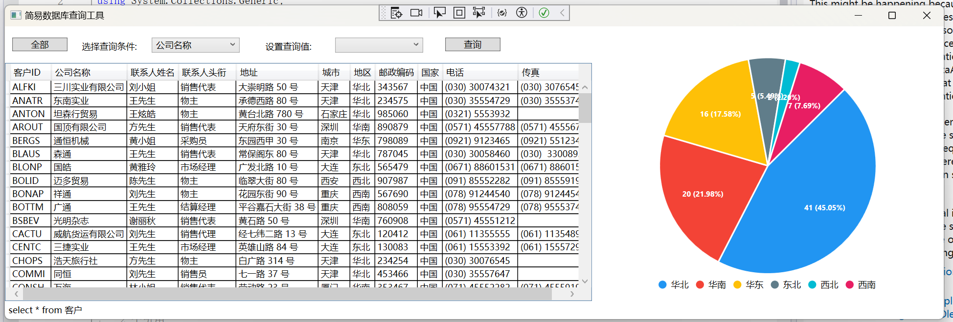
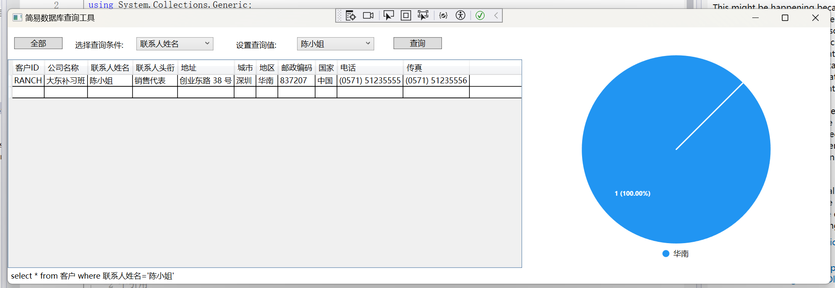

三、实验心得与体会
本次实验让我对ADO.NET、LINQ和WPF等技术有了更深入的了解和掌握。在实验过程中，我学会了如何使用ADO.NET进行数据操作，包括数据离线和在线访问模型，以及使用LINQ进行数据查询。同时，我也学习了如何使用WPF技术进行界面编程，包括使用DataGrid控件进行数据库查询和更新，以及使用LiveCharts控件展示数据图表。

